

**Zondag 14 juli 2019**

**4e na Trinitatis**

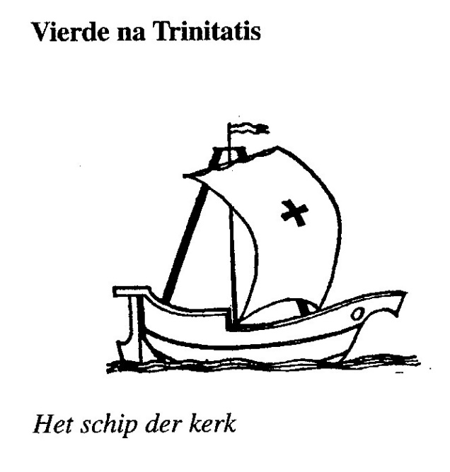

Voorganger: ds. Wim Blanken

Organist: Herman Schimmel

**V O O R B E R E I D I N G**   
  
De klok luidt - het wordt stil  
   
Woord van welkom

Zullen we samen bidden:

God,  
we zijn bij elkaar op zoek naar stilte  
naar leven en liefde naar onszelf  
naar U

**GOD   
LAAT UW LICHT OVER ONS OPGAAN  
WEES VOOR ONS LIEFDE DIE BLIJFT**

De twee kaarsen worden aangestoken  
  
Zingen: Lied 281:1,2,3,4.5

*(gemeente gaat staan)*

Bemoediging en groet

v: Onze hulp is in de Naam van de Heer

a: SCHEPPER EN BEHOEDER VAN ALLE LEVEN

v: De Eeuwige die naar ons omziet  
a: IN ZIJN LIEFDE MOGEN WIJ LEVEN  
v: Wij groeten elkaar  
a: IN DE NAAM VAN DE VADER, DE ZOON

EN DE HEILIGE GEEST. AMEN

Zingen: Antifoon (Lied 703) + Psalm 100 + antifoon

*(gemeente gaat zitten)*

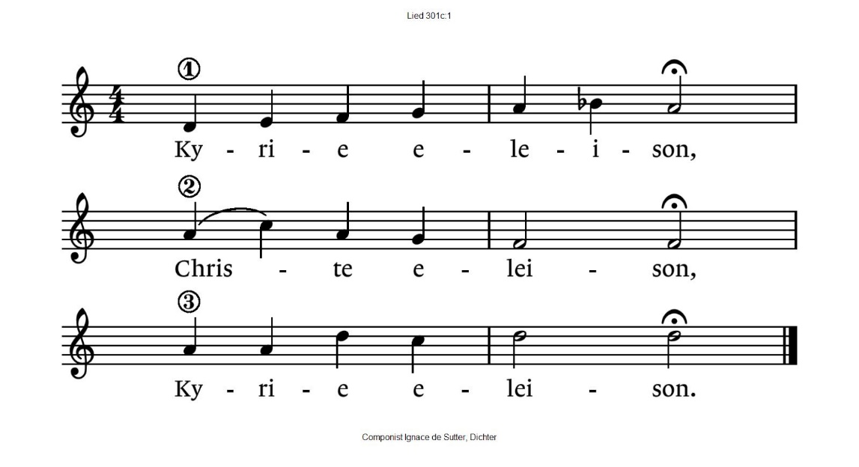Kyrie: Lied 301C

Gloria: Lied 304

Moment met de kinderen

Zingen Lied 216

**DE SCHRIFTEN**

Gebed  
  
Lezing uit de vijf boeken van Mozes: Deuteronomium 30: 9 - 14

Zingen: Lied 316: 1,4

Lezing uit het Evangelie: Lukas 10:25-37

Zingen: Lied 333

Overweging

Moment van meditatief orgelspel en zingen: Lied 992

Gebeden – stilte – Onze Vader

als acclamatie tussen de gebedsintenties:  **“Dat uw woorden in ons branden,   
 als een vuur voor hart en handen,   
 als een licht voor ons uit “ ( ZG 6, 96)**

Onze Vader die in de hemel zijt,  
 Uw naam worde geheiligd.  
 Uw koninkrijk kome,  
 Uw wil geschiede, op aarde zoals in de hemel.  
 Geef ons heden ons dagelijks brood.  
 En vergeef ons onze schulden  
 zoals ook wij onze schuldenaars vergeven.  
 En leid ons niet in verzoeking,  
 maar verlos ons van de boze.  
 Want van U is het koninkrijk  
 en de kracht  
 en de heerlijkheid  
 in eeuwigheid, Amen

Collecte  
  
Gezongen vredegroet:

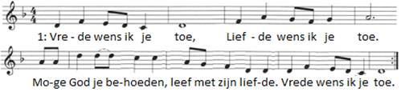

Slotlied: Lied 864: 1,5

Zending en zegen

****

*Reacties op de viering zijn welkom in de doos in de hal óf via het adres::* [*reactieviering@pknhuissen.nl*](mailto:reactieviering@pknhuissen.nl)*.   
In de werkgroep VIEREN worden deze besproken en wordt er gekeken*

*hoe deze reacties de vieringen ten goede kunnen komen.*